Table des matières

Objectif Pédagogique 3

Fonctionnement de base 4

# Objectif Pédagogique

# Fonctionnement de base

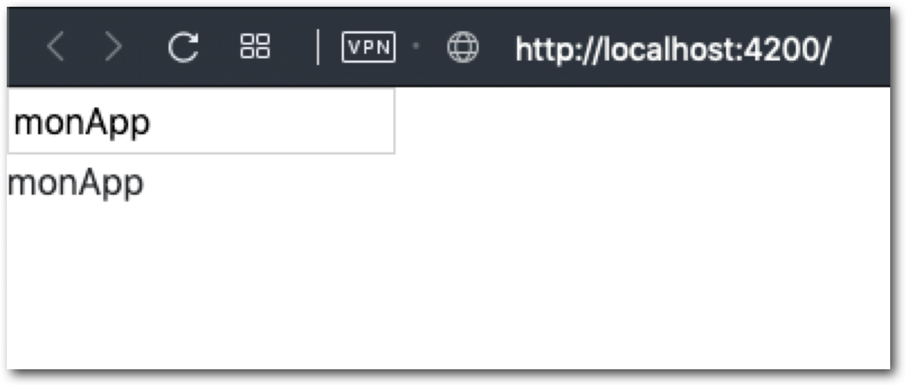

Le contenu de cette page peut être modifier dans app.component.html

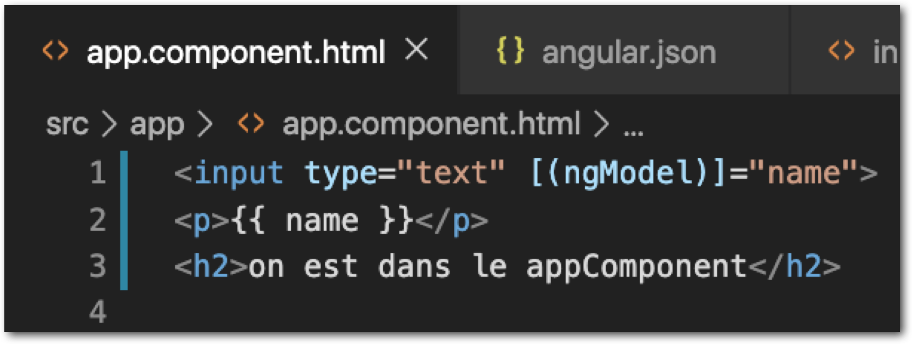

Si je rajoute un H2 il est bien affiché.

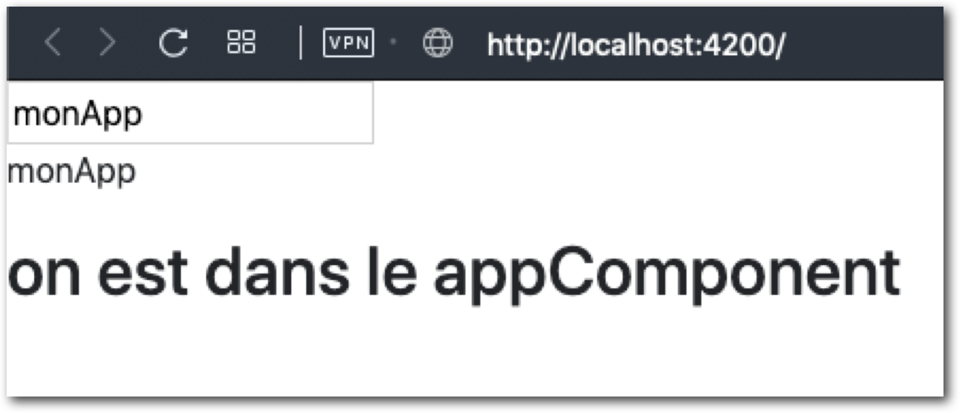

C’est normal de le voir ici mais c’est aussi bizarre

Comment notre navigateur ou plutôt notre server qui héberge notre appli sait qu’il doit afficher le contenu de appComponent ?



Ce n’est pas ce fichier qui est rendu par le serveur…

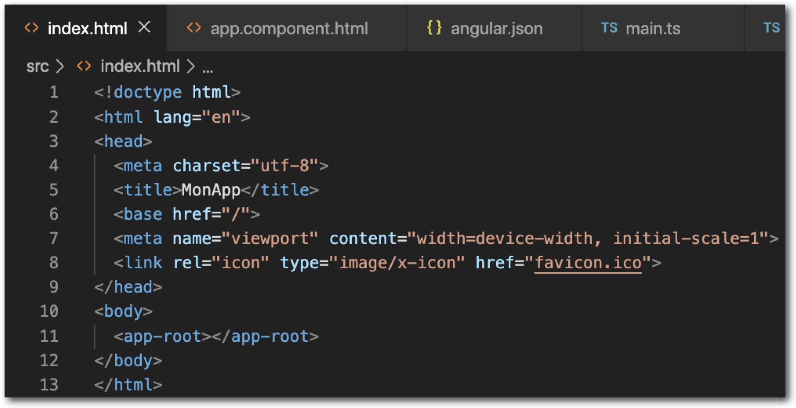

Le fichier rendu par le serveur, c’est index.html (on est toujours dans le cadre d’une single Page Application)

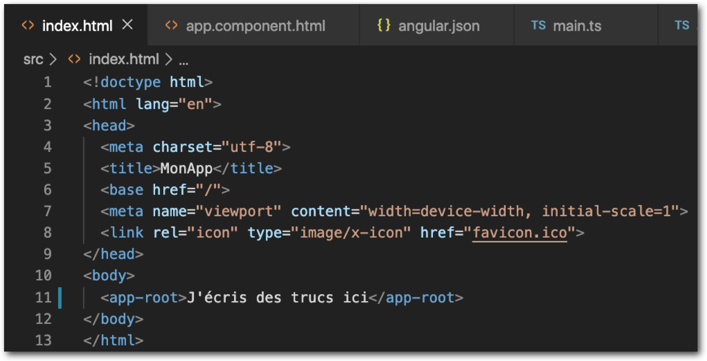

Dans index.html on a des balises app-root, nous allons tester d’écrire entre ces balises app-root



Le texte dans les balises app-root ne s’affiche pas

Index.html a changé app-root ( qui n’est pas un element HTML de base )

C’est notre propre élément HTML qui se réfère à notre component

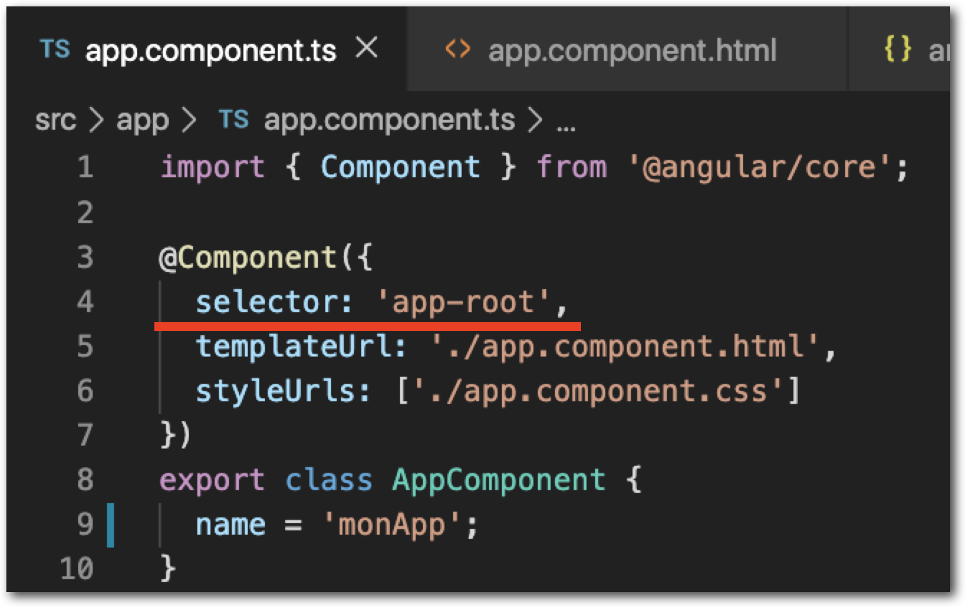

La propriété selector. C’est l’information dont a besoin angular pour pouvoir remplacer   
App-root dans l’index.html par notre composant.

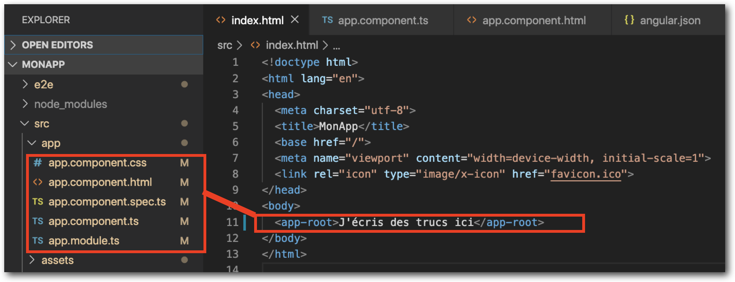

En fait la balise <app-root> dans l’index.html, sera remplacée par notre composant.

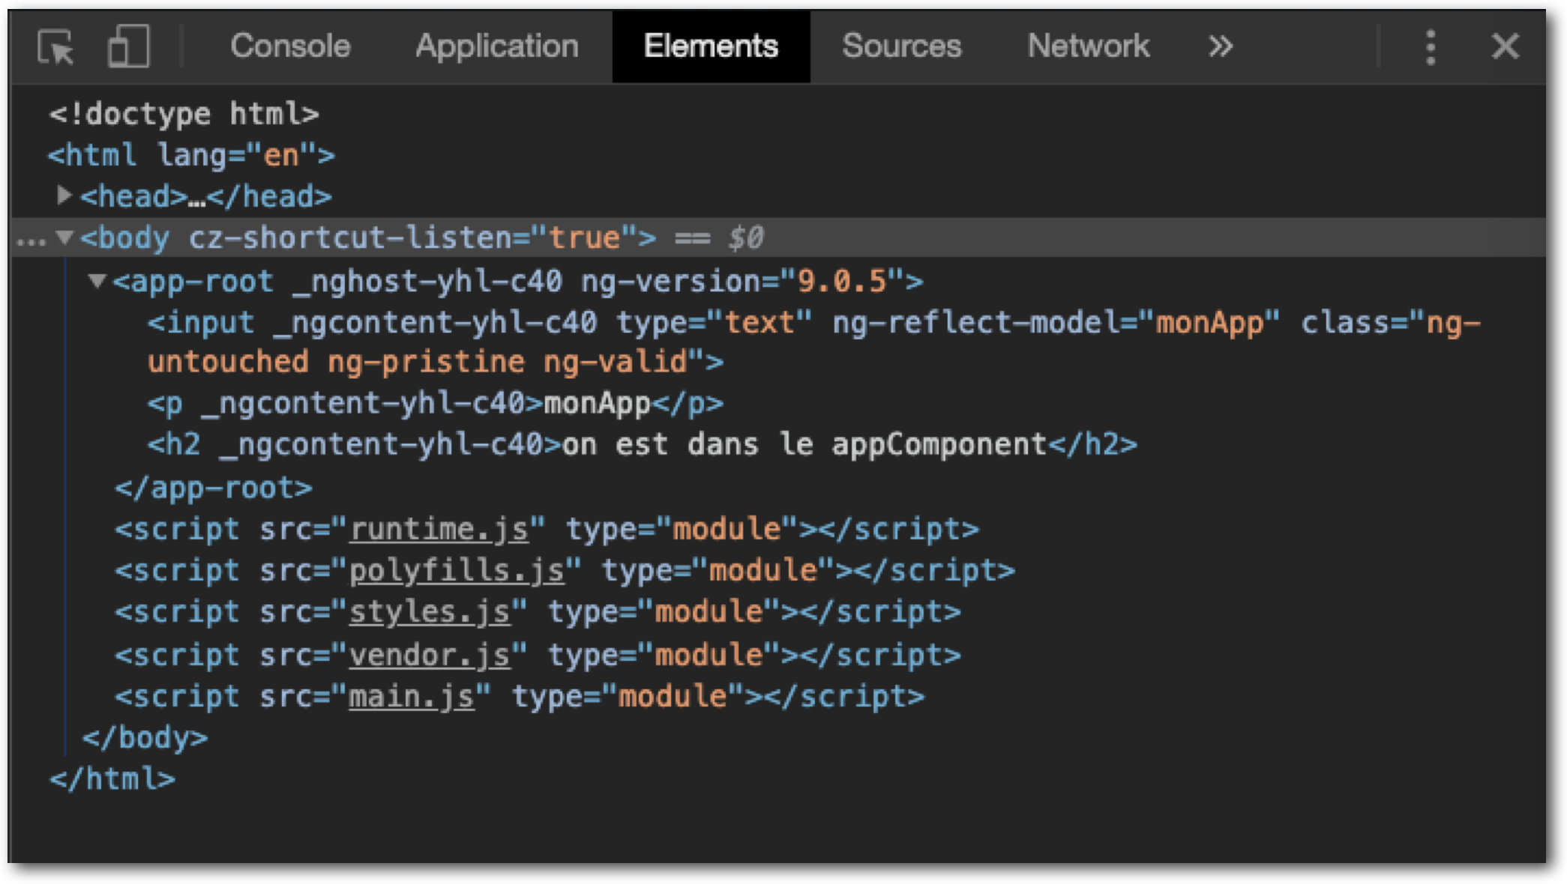

Si on inspecte l’application on voit bien notre app component dans la balise app-root

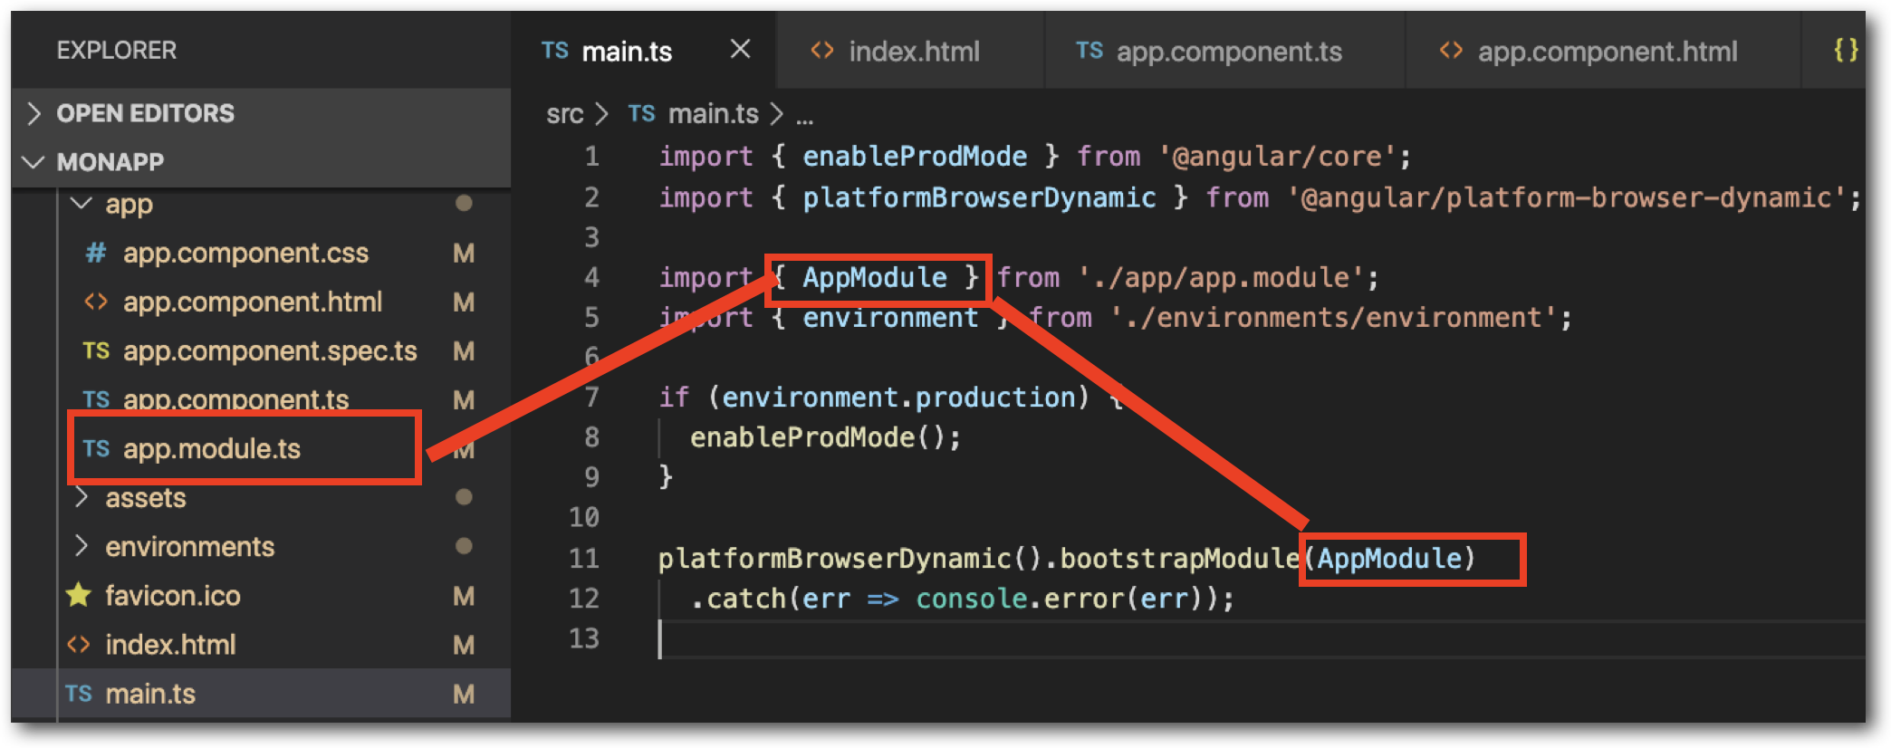

On a une méthode bootstrapModule (≠ Bootstrap CSS) à laquelle on passe notre AppModule

Et appModule fait référence à notre fichier app.module.ts

On va aller voir ce fichier app.module.ts

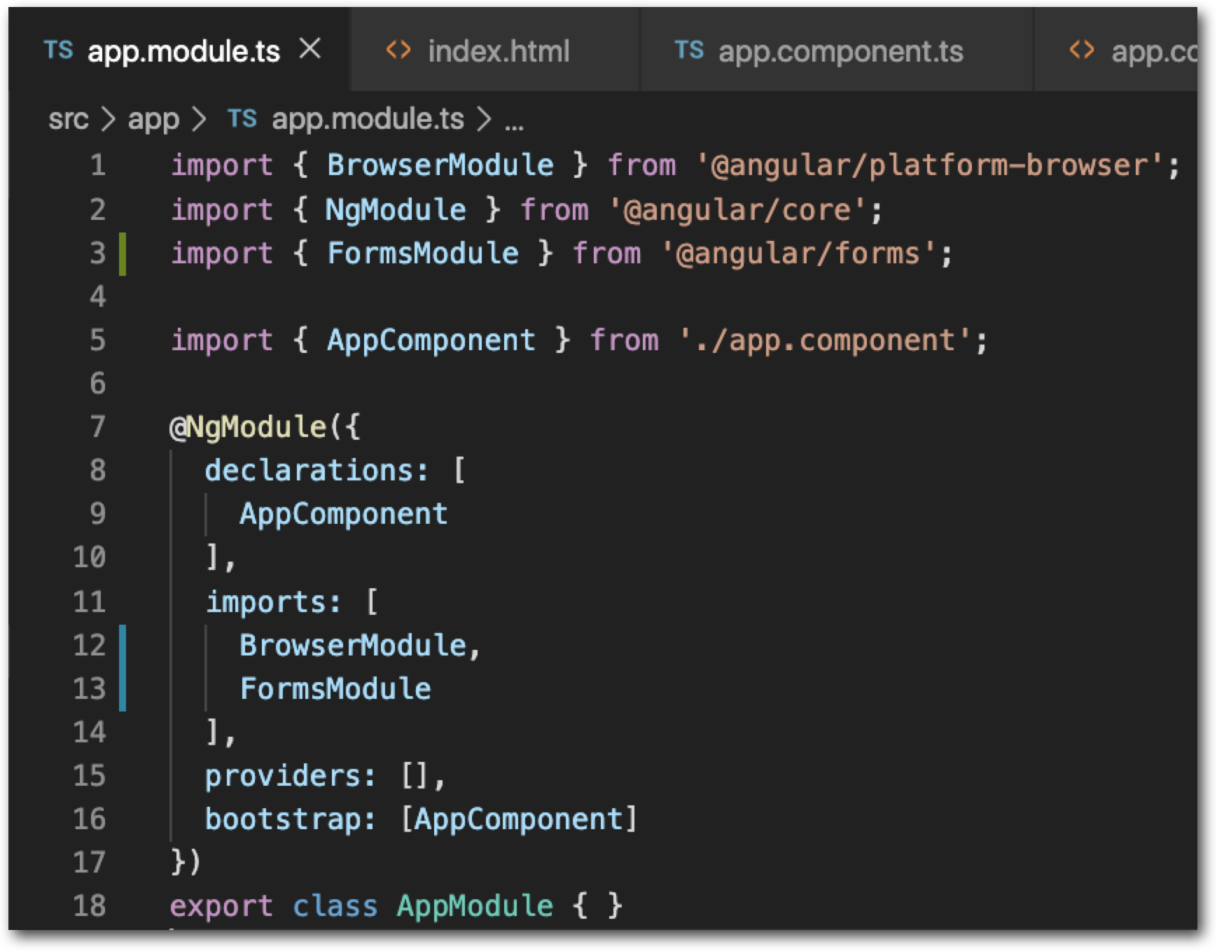

App.module.ts, il s’agit du fichier de configuration pour ce module app, dans @NgModule, pn va préciser des quels modules ce composant a besoin pour fonctionner.  
On a également L16 un tableau Bootstrap, dans lequel on va lister les composant qu’Angular doit connaitre quand il analyse notre index.html

Pour schématiser :

Angular démarre

Le fichier main.ts démarre

Depuis le fichier main.ts on bootstrap notre application Angular

Puis on passe le module en argument

Dans ce module on dit à Angular qu’il y a ce AppComponent que tu devrais connaitre avant de démarrer.

Angular analyse ce AppComponent

* 1. Angular lit le selector

Enfin Angular sait comment gérer et remplacer le app-root de index.html par notre Appcomponent